Отчет
о фактическом исполнении муниципального задания
муниципальным бюджетным учреждением культуры
«Ермаковская централизованная клубная система» за 1 квартал 2024 года

Наименование  учреждения, оказывающего услугу (выполняющего работу) | Наименование оказываемой услуги  (выполняемой работы) | Вариант оказания (выполения) | Показатель  (качества, объема) | Наименование показателя | Единица измерения | Значение, утвержденное в муниципальном задании на 1 квартал | Фактическое значение за 1 квартал | Оценка выполнения районным муниципальным учреждением муниципального задания по каждому показателю | Сводная оценка выполнения районными муниципальными учреждениями муниципального задания по показателям (качества, объема) | Причины отклонения значений от запланированных | Источник информации о фактическом значении показателя | Итоговая оценка
Муниципальное бюджетное учреждение культуры «Ермаковская централизованная клубная система» | Организация деятельности клубных формирований и формирований самодеятельного народного творчества | Услуга | Показатель качества | Доля мероприятий для взрослых от общего количества проведенных мероприятий | Процент | 31,2 | 32,9 | 105,4 | 100,4 | Увеличение мероприятий для взрослой и разновозрастной аудиторий | Данные учреждения | 100,12
 |  | Услуга | Показатель качества | Доля мероприятий для детей и юношества от общего количества проведенных мероприятий | Процент | 68,8 | 67,1 | 97,5 | 100,4 | Проведение мероприятий для разновозрастной аудитории | Данные учреждения | 100,12
 |  | Услуга | Показатель качества | Доля участников вокальных и хоровых секций (кружков) | Процент | 16 | 16 | 100 | 100,4 | - | Данные учреждения | 100,12
 |  | Услуга | Показатель качества | Доля участников декоративно-прикладных секций (кружков) | Процент | 10,4 | 10,4 | 100 | 100,4 | - | Данные учреждения | 100,12
 |  | Услуга | Показатель качества | Доля участников театральных секций (кружков) | Процент | 10,6 | 10,6 | 100 | 100,4 | - | Данные учреждения | 100,12
 |  | Услуга | Показатель качества | Доля участников хореографических секций (кружков) | Процент | 12,5 | 12,5 | 100 | 100,4 | - | Данные учреждения | 100,12
 |  | Услуга | Показатель объема | Количество клубных формирований | Единица | 217 | 217 | 100 | 100,4 | - | Форма 7-НК статистической отчетности | 100,12
 | Организация деятельности клубных формирований и формирований самодеятельного народного творчества | Работа | Показатель качества | Удельный вес населения, занимающегося в клубных формированиях | Процент | 17,3 | 17,3 | 100 | 100 | - | Данные учреждения | 100,12
 |  | Работа | Показатель качества | Доля клубных формирований, имеющих звания «Народный», «Образцовый», к общему количеству клубных формирований | Процент | 4,6 | 4,6 | 100 | 100 | - | Данные учреждения | 100,12
 |  | Работа | Показатель качества | Динамика количества участников клубных формирований к предыдущему отчетному периоду | Процент | 0 | 0 | 100 | 100 | - | Данные учреждения | 100,12
 |  | Работа | Показатель объема | Количество клубных формирований | Штука | 217 | 217 | 100 | 100 | - | Форма 7-НК статистической отчетности | 100,12
 |  | Работа | Показатель объема | Число участников | Человек | 3092 | 3092 | 100 | 100 | - | Форма 7-НК статистической отчетности | 100,12
 | Организация и проведение культурно-массовых мероприятий (иные зрелищные мероприятия) | Работа | Показатель качества | Охват населения мероприятиями от общей численности населения | Процент | 301,4 | 302,4 | 100,3 | 100,2 | Увеличение посетителей | Данные учреждения | 100,12
 |  | Работа | Показатель объема | Количество участников мероприятий | Человек | 53100 | 53186 | 100,3 | 100,2 | Увеличение посетителей на массовых мероприятиях патриотической направленности | Данные учреждения | 100,12
 |  | Работа | Показатель объема | Количество проведенных мероприятий | Единица | 678 | 678 | 100 | 100,2 | - | Данные учреждения | 100,12
 | Организация и проведение культурно-массовых мероприятий (творческие -фестиваль, выставка, конкурс, смотр) | Работа | Показатель качества | Доля фактического количества проведенных мероприятий | Процент | 100 | 100 | 100 | 100 | - | Данные учреждения | 100,12
 |  | Работа | Показатель качества | Доля фактического количества участников мероприятий | Процент | 100 | 100 | 100 | 100 | - | Данные учреждения | 100,12
 |  | Работа | Показатель качества | Доля населения, принявшего участие в мероприятиях | Процент | 2,6 | 2,6 | 100 | 100 | - | Данные учреждения | 100,12
 |  | Работа | Показатель объема | Количество участников мероприятий | Человек | 463 | 463 | 100 | 100 | - | Данные учреждения | 100,12
 |  | Работа | Показатель объема | Количество проведенных мероприятий | Единица | 32 | 32 | 100 | 100 | - | Данные учреждения | 100,12
 | Организация и проведение культурно-массовых мероприятий (методические – семинар, конференция) | Работа | Показатель качества | Динамика количества разработанных методических рекомендаций по сравнению с предыдущим годом | Процент | 0 | 0 | 100 | 100 | - | Данные учреждения | 100,12
 |  | Работа | Показатель качества | Динамика проведенных консультаций по сравнению с предыдущим годом | Процент | 0 | 0 | 100 | 100 | - | Данные учреждения | 100,12
 |  | Работа | 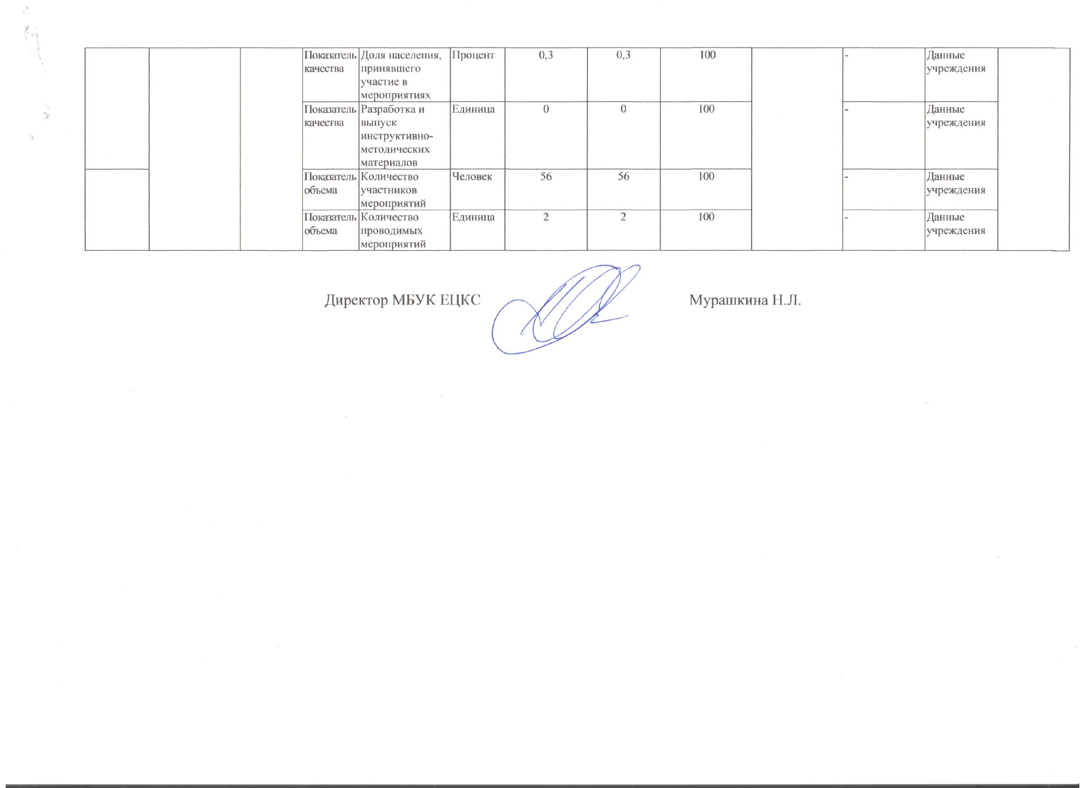  Показатель качества | Доля населения, принявшего участие в мероприятиях | Процент | 0,3 | 0,3 | 100 | 100 | - | Данные учреждения | 100,12
 |  | Работа | Показатель качества | Разработка и выпуск инструктивно-методических материалов | Единица | 0 | 0 | 100 | 100 | - | Данные учреждения | 100,12
 |  | Работа | Показатель объема | Количество участников мероприятий | Человек | 56 | 56 | 100 | 100 | - | Данные учреждения | 100,12
 |  | Работа | Показатель объема | Количество проводимых мероприятий | Единица | 2 | 2 | 100 | 100 | - | Данные учреждения | 100,12

Директор МБУК ЕЦКС Мурашкина Н.Л.

